

一种电机控制半物理仿真方法及系统

申请号： | CN201410401628.2
申请日： | 20140815
申请（专利权）人： | [深圳大学]
地址： | 广东省深圳市南山区白石路深圳大学南区机电大楼S610
发明人： | [徐刚, 程涛, 徐颖, 余得贵, 曾德怀, 沈剑豪]
主分类号： | H02P21/26
公开（公告）号： | CN104158460B
公开（公告）日： | 20170531
代理机构： | 北京联创佳为专利事务所（普通合伙）
代理人： | [郭防]
www.patexplorer.com
（19）中华人民共和国国家知识产权局

（12）发明专利
（10）授权公告号 CN104158460B
（45）授权公告日 20170531

（21）申请号 CN201410401628.2

（22）申请日 20140815

（71）申请人 [深圳大学]

地址 广东省深圳市南山区白石路深圳大学南区机电大楼S610

（72）发明人 [徐刚, 程涛, 徐颖, 余得贵, 曾德怀, 沈剑豪]

（74）专利代理机构 北京联创佳为专利事务所（普通合伙）

代理人 [郭防]
（54）发明名称  一种电机控制半物理仿真方法及系统 | 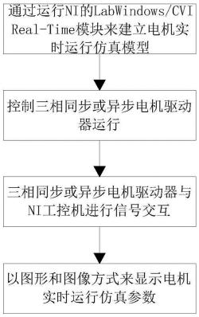
（57）摘要
本发明公开了一种电机控制半物理仿真方法及系统，所述方法：S1，通过运行NI的LabWindows/CVI?Real?Time模块来建立电机实时运行仿真模型；S2，控制三相同步或异步电机控制驱动器运行；S3，三相同步或异步电机控制驱动器与NI工控机信号交互；S4，以图形图像方式显示电机实时运行仿真参数。本发明能对电机控制驱动器内电机软件控制算法和硬件工作状态及效果进行全面评估和分析，避免因使用真实大功率电机测试电机控制驱动器时运行电流过大情况下，电机控制驱动器软硬件不完善而引起电机控制驱动器功率模块或驱动单元炸机毁坏、甚至烧毁电机的情况发生，减少能源浪费和噪声污染，提高研究测试的安全性和舒适性。

权 利 要 求 书
1.一种电机控制半物理仿真方法，其特征在于，包括以下步骤：
S1，通过运行NI工控机(2)的LabWindows/CVI Real-Time模块来建立电机实时运行仿 真模型；所述电机实时运行仿真模型包括电机定子电流信号仿真模型和电机转速信号仿真 模型；所述的NI工控机(2)内含实时操作系统；
S2，控制三相同步或异步电机控制驱动器(1)运行，所述三相同步或异步电机控制驱动 器包括功率模块或驱动单元，可直接用于三相同步或异步电机控制与驱动；
S3，三相同步或异步电机控制驱动器(1)与NI工控机(2)进行信号交互；具体包括：
S31，将三相同步或异步电机控制驱动器(1)输出的三相高压SVPWM或SPWM信号依次通 过电阻分压、低通滤波、电气隔离和幅值调节处理后，输出信号到NI工控机(2)；
S32，将NI工控机(2)内部运行电机实时运行仿真模型计算得出的两相电机定子电流信 号、电机转速信号分别通过信号隔离处理后，输出信号到三相同步或异步电机控制驱动器 (1)，供三相同步或异步电机控制驱动器(1)内部采集后使用；
S4，以图形和图像方式来显示电机实时运行仿真参数。
2.根据权利要求1所述的电机控制半物理仿真方法，其特征在于，电机定子电流信号仿 真模型具体为：
<mrow> <mi>P</mi> <mfenced open = "[" close = "]"> <mtable> <mtr> <mtd> <msub> <mi>I</mi> <mrow> <mi>&alpha;</mi> <mi>s</mi> </mrow> </msub> </mtd> </mtr> <mtr> <mtd> <msub> <mi>I</mi> <mrow> <mi>&beta;</mi> <mi>s</mi> </mrow> </msub> </mtd> </mtr> <mtr> <mtd> <msub> <mi>I</mi> <mrow> <mi>&alpha;</mi> <mi>r</mi> </mrow> </msub> </mtd> </mtr> <mtr> <mtd> <msub> <mi>I</mi> <mrow> <mi>&beta;</mi> <mi>r</mi> </mrow> </msub> </mtd> </mtr> </mtable> </mfenced> <mo>=</mo> <mfenced open = "[" close = "]"> <mtable> <mtr> <mtd> <mrow> <mo>-</mo> <mfrac> <msub> <mi>R</mi> <mi>s</mi> </msub> <mrow> <msub> <mi>&sigma;L</mi> <mi>s</mi> </msub> </mrow> </mfrac> </mrow> </mtd> <mtd> <mrow> <msub> <mi>&omega;</mi> <mi>r</mi> </msub> <mo>*</mo> <mfrac> <mrow> <mn>1</mn> <mo>-</mo> <mi>&sigma;</mi> </mrow> <mi>&sigma;</mi> </mfrac> </mrow> </mtd> <mtd> <mfrac> <mrow> <msub> <mi>L</mi> <mi>m</mi> </msub> <msub> <mi>R</mi> <mi>r</mi> </msub> </mrow> <mrow> <msub> <mi>&sigma;L</mi> <mi>s</mi> </msub> <msub> <mi>L</mi> <mi>r</mi> </msub> </mrow> </mfrac> </mtd> <mtd> <mrow> <msub> <mi>&omega;</mi> <mi>r</mi> </msub> <mo>*</mo> <mfrac> <msub> <mi>L</mi> <mi>m</mi> </msub> <mrow> <msub> <mi>&sigma;L</mi> <mi>s</mi> </msub> </mrow> </mfrac> </mrow> </mtd> </mtr> <mtr> <mtd> <mrow> <mo>-</mo> <msub> <mi>&omega;</mi> <mi>r</mi> </msub> <mo>*</mo> <mfrac> <mrow> <mn>1</mn> <mo>-</mo> <mi>&sigma;</mi> </mrow> <mi>&sigma;</mi> </mfrac> </mrow> </mtd> <mtd> <mrow> <mo>-</mo> <mfrac> <msub> <mi>R</mi> <mi>s</mi> </msub> <mrow> <msub> <mi>&sigma;L</mi> <mi>s</mi> </msub> </mrow> </mfrac> </mrow> </mtd> <mtd> <mrow> <mo>-</mo> <msub> <mi>&omega;</mi> <mi>r</mi> </msub> <mo>*</mo> <mfrac> <msub> <mi>L</mi> <mi>m</mi> </msub> <mrow> <msub> <mi>&sigma;L</mi> <mi>s</mi> </msub> </mrow> </mfrac> </mrow> </mtd> <mtd> <mfrac> <mrow> <msub> <mi>L</mi> <mi>m</mi> </msub> <msub> <mi>R</mi> <mi>r</mi> </msub> </mrow> <mrow> <msub> <mi>&sigma;L</mi> <mi>s</mi> </msub> <msub> <mi>L</mi> <mi>r</mi> </msub> </mrow> </mfrac> </mtd> </mtr> <mtr> <mtd> <mfrac> <mrow> <msub> <mi>L</mi> <mi>m</mi> </msub> <msub> <mi>R</mi> <mi>s</mi> </msub> </mrow> <mrow> <msub> <mi>&sigma;L</mi> <mi>r</mi> </msub> <msub> <mi>L</mi> <mi>s</mi> </msub> </mrow> </mfrac> </mtd> <mtd> <mrow> <mo>-</mo> <msub> <mi>&omega;</mi> <mi>r</mi> </msub> <mo>*</mo> <mfrac> <msub> <mi>L</mi> <mi>m</mi> </msub> <mrow> <msub> <mi>&sigma;L</mi> <mi>r</mi> </msub> </mrow> </mfrac> </mrow> </mtd> <mtd> <mrow> <mo>-</mo> <mfrac> <msub> <mi>R</mi> <mi>r</mi> </msub> <mrow> <msub> <mi>&sigma;L</mi> <mi>r</mi> </msub> </mrow> </mfrac> </mrow> </mtd> <mtd> <mrow> <mo>-</mo> <msub> <mi>&omega;</mi> <mi>r</mi> </msub> <mo>*</mo> <mfrac> <mn>1</mn> <mi>&sigma;</mi> </mfrac> </mrow> </mtd> </mtr> <mtr> <mtd> <mrow> <msub> <mi>&omega;</mi> <mi>r</mi> </msub> <mo>*</mo> <mfrac> <msub> <mi>L</mi> <mi>m</mi> </msub> <mrow> <msub> <mi>&sigma;L</mi> <mi>r</mi> </msub> </mrow> </mfrac> </mrow> </mtd> <mtd> <mfrac> <mrow> <msub> <mi>L</mi> <mi>m</mi> </msub> <msub> <mi>R</mi> <mi>s</mi> </msub> </mrow> <mrow> <msub> <mi>&sigma;L</mi> <mi>r</mi> </msub> <msub> <mi>L</mi> <mi>s</mi> </msub> </mrow> </mfrac> </mtd> <mtd> <mrow> <msub> <mi>&omega;</mi> <mi>r</mi> </msub> <mo>*</mo> <mfrac> <mn>1</mn> <mi>&sigma;</mi> </mfrac> </mrow> </mtd> <mtd> <mrow> <mo>-</mo> <mfrac> <msub> <mi>R</mi> <mi>r</mi> </msub> <mrow> <msub> <mi>&sigma;L</mi> <mi>r</mi> </msub> </mrow> </mfrac> </mrow> </mtd> </mtr> </mtable> </mfenced> <mfenced open = "[" close = "]"> <mtable> <mtr> <mtd> <msub> <mi>I</mi> <mrow> <mi>&alpha;</mi> <mi>s</mi> </mrow> </msub> </mtd> </mtr> <mtr> <mtd> <msub> <mi>I</mi> <mrow> <mi>&beta;</mi> <mi>s</mi> </mrow> </msub> </mtd> </mtr> <mtr> <mtd> <msub> <mi>I</mi> <mrow> <mi>&alpha;</mi> <mi>r</mi> </mrow> </msub> </mtd> </mtr> <mtr> <mtd> <msub> <mi>I</mi> <mrow> <mi>&beta;</mi> <mi>r</mi> </mrow> </msub> </mtd> </mtr> </mtable> </mfenced> <mo>+</mo> <mfenced open = "[" close = "]"> <mtable> <mtr> <mtd> <mfrac> <mn>1</mn> <mrow> <msub> <mi>&sigma;L</mi> <mi>s</mi> </msub> </mrow> </mfrac> </mtd> <mtd> <mn>0</mn> </mtd> </mtr> <mtr> <mtd> <mn>0</mn> </mtd> <mtd> <mfrac> <mn>1</mn> <mrow> <msub> <mi>&sigma;L</mi> <mi>s</mi> </msub> </mrow> </mfrac> </mtd> </mtr> <mtr> <mtd> <mrow> <mo>-</mo> <mfrac> <mrow> <mn>1</mn> <mo>-</mo> <mi>&sigma;</mi> </mrow> <mrow> <msub> <mi>&sigma;L</mi> <mi>m</mi> </msub> </mrow> </mfrac> </mrow> </mtd> <mtd> <mn>0</mn> </mtd> </mtr> <mtr> <mtd> <mn>0</mn> </mtd> <mtd> <mrow> <mo>-</mo> <mfrac> <mrow> <mn>1</mn> <mo>-</mo> <mi>&sigma;</mi> </mrow> <mrow> <msub> <mi>&sigma;L</mi> <mi>m</mi> </msub> </mrow> </mfrac> </mrow> </mtd> </mtr> </mtable> </mfenced> <mfenced open = "[" close = "]"> <mtable> <mtr> <mtd> <msub> <mi>U</mi> <mrow> <mi>&alpha;</mi> <mi>s</mi> </mrow> </msub> </mtd> </mtr> <mtr> <mtd> <msub> <mi>U</mi> <mrow> <mi>&beta;</mi> <mi>s</mi> </mrow> </msub> </mtd> </mtr> </mtable> </mfenced> <mo>;</mo> </mrow>
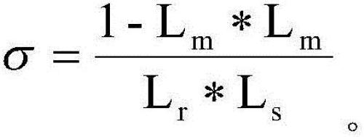式中，Rr、Rs分别为转子电阻、定子电阻，单位是Ω(欧姆)；Lm、Lr、Ls分别为互感、转子自 感、定子自感，单位是H(亨)；ωr为电机转子旋转角速度，单位是rad/s(弧度/秒)；Uαs，Uβs为 α-β坐标系下的定子电压，单位是V(伏特)；Iαs，Iβs为α-β坐标系下的定子电流，Iαr，Iβr为α-β 坐标系下的转子电流，单位是A(安培)；P为微分因子；σ为漏感系数，
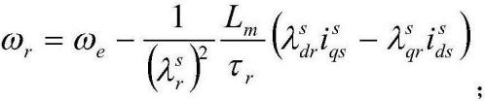3.根据权利要求1所述的电机控制半物理仿真方法，其特征在于：电机转速信号仿真模 型具体为：
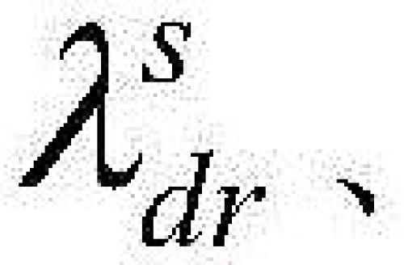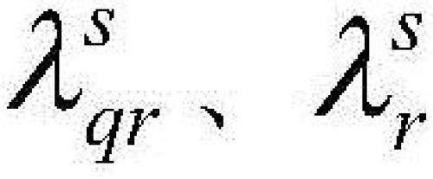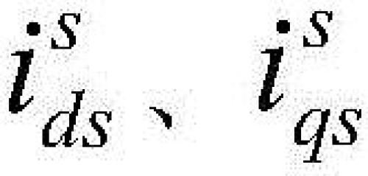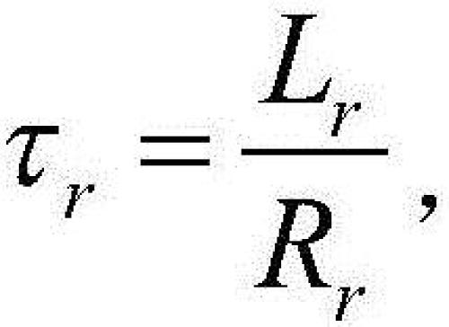式中，ωe、ωr分别为转子同步转速、转子电角速度，单位是rad/s(弧度/秒)； 分别为α-β坐标系下的转子α轴磁链、转子β轴磁链和转子总磁链，单位是Wb(韦伯)；Lm为转 子互感，单位是H(亨)；分别为α-β坐标系下的定子α、β轴电流，单位是A(安培)； Lr为转子自感，单位是H(亨)，Rr为转子电阻，单位是Ω(欧姆)。
4.实现权利要求1～3任意一项所述方法的电机控制半物理仿真系统，其特征在于，包 括：三相同步或异步电机控制驱动器(1)，所述三相同步或异步电机控制驱动器包括功率模 块或驱动单元，可直接用于三相同步或异步电机控制与驱动；
NI工控机(2)，用于建立电机实时运行仿真模型，运行NI的LabWindows/CVI Real-Time 模块，内含实时操作系统；
PC机A(3)，用于为三相同步或异步电机控制驱动器(1)编程和/或控制三相同步或异步 电机控制驱动器(1)的运行；
信号处理电路(4)，用于三相同步或异步电机控制驱动器(1)与NI工控机(2)之间的传 输信号的处理；
以及PC机B(5)，用于仿真界面的显示，即以图形图像方式来显示电机的实时运行仿真 参数；
所述的信号处理电路(4)包括：
调理板(6)，调理板(6)包括电阻分压电路(9)、低通滤波电路(10)、电气隔离电路(11) 和幅值调节电路(12)，三相同步或异步电机控制驱动器(1)输出的三相高压SVPWM或者SPWM 信号依次通过电阻分压电路(9)、低通滤波电路(10)、电气隔离电路(11)和幅值调节电路 (12)处理后，输出信号到NI工控机(2)；
及隔离板(7)，隔离板(7)包括电流信号隔离电路(14)和电机转速信号隔离电路(15)， NI工控机(2)内部运行电机实时运行仿真模型计算得出的两相电机定子电流信号、电机转 速信号分别通过电流信号隔离电路(14)、电机转速信号隔离电路(15)处理后，输出信号到 三相同步或异步电机控制驱动器(1)，分别供三相同步或异步电机控制驱动器(1)内部的 ADC采样模块(17)和速度采集模块(18)采集后使用。
5.根据权利要求4所述的电机控制半物理仿真系统，其特征在于：所述三相同步或异步 电机控制驱动器(1)采用具有三相PWM电压输出的电机控制驱动器。
6.根据权利要求4所述的电机控制半物理仿真系统，其特征在于：所述NI工控机(2)还 包括CVI监控显示器(16)，用于显示NI工控机(2)内实时操作系统的运行状况。

说 明 书
一种电机控制半物理仿真方法及系统
技术领域
本发明涉及一种电机控制半物理仿真方法及系统，特别是一种电机控制半物理实 时仿真方法及系统，属于电机实时仿真领域。
背景技术
大功率异步或者同步电机控制驱动器在测试时存在高电压、大电流、强干扰、非线 性等因素，在电机控制驱动器的软硬件研发阶段，如果不成熟的新算法或者软硬件直接上 真实电机调试也存在危险和破坏性；真实的大功率电机及配套测试系统(如功率分析仪、测 功机)也非常昂贵，对安装场地和场地配置要求严格。因此电机控制驱动器的研发，存在不 宜直接在实际的真实系统中进行、环境不满足测试要求等问题。
此外，在大功率电机控制驱动器的研发过程中，如果用真实电机来测试研制中的 电机控制驱动器，其运行电流可能非常大，往往会因为电机控制驱动器软硬件的不完善，而 引起电机控制驱动器功率模块或驱动单元炸机毁坏，甚至烧毁电机，增加了研发成本，并且 延长了研发时间；而且在不断研发测试过程中，整个测控系统存在的高电压、强电流、大噪 声会造成能源极大消耗和噪声污染，同时电机的高速运行也会给操作人员带来一定的安全 隐患。
发明内容
本发明的目的在于，提供一种电机控制半物理仿真方法及系统，能对电机控制驱 动器内电机软件控制算法和硬件工作状态及效果进行全面的评估和分析，避免因使用真实 大功率电机来测试电机控制驱动器时运行电流过大情况下，电机控制驱动器软硬件不完善 而引起的电机控制驱动器功率模块或驱动单元炸机毁坏、甚至烧毁电机的情况发生，能减 少能源不必要浪费和噪声污染，提高研究和测试的安全性和舒适性。
为解决上述技术问题，本发明采用如下的技术方案：
一种电机控制半物理仿真方法，包括以下步骤：
S1，通过运行NI的LabWindows/CVI Real-Time模块来建立电机实时运行仿真模 型，并在CVI中每20μs运算一次电机实时运行仿真模型；所述电机实时运行仿真模型包括电 机定子电流信号仿真模型和电机转速信号仿真模型；
S2，控制三相同步或异步电机控制驱动器运行；
S3，三相同步或异步电机控制驱动器与NI工控机进行信号交互；
S4，以图形和图像方式来显示电机实时运行仿真参数。
前述的电机控制半物理仿真方法中，所述电机定子电流信号仿真模型是在忽略某 些次要因素的前提下抽象出来的数学公式。忽略的主要因素有：(1)三相绕组在空间上互差 120°；(2)忽略空间谐波和齿槽效应，磁动势按正弦分布。不同于一般的仿真，还需要考虑下 列主要因素：(1)磁饱和；(2)铁损；(3)频率和温度变化对绕组电阻的影响。
该模型基于α-β坐标系，具体公式如下：
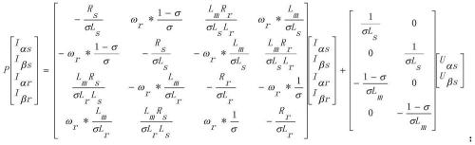
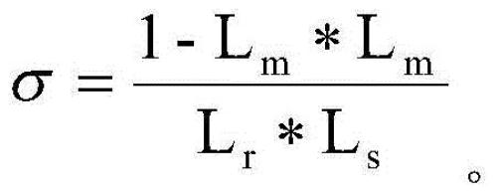式中，Rr、Rs分别为转子电阻、定子电阻，单位是Ω(欧姆)；Lm、Lr、Ls分别为互感、转 子自感、定子自感，单位是H(亨)；ωr为电机转子旋转角速度，单位是rad/s(弧度/秒)；Uαs， Uβs为α-β坐标系下的定子电压，单位是V(伏特)；Iαs，Iβs为α-β坐标系下的定子电流，Iαr，Iβr 为α-β坐标系下的转子电流，单位是A(安培)；P为微分因子；σ为漏感系数，
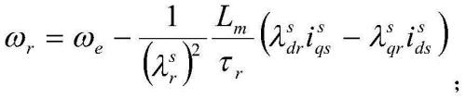前述的电机控制半物理仿真方法中，电机转速信号仿真模型具体为： 其具体推导过程如下：
1、电机相电压、线电压可建立如下关系，如公式(1)(2)(3)(4)所示：
Van＝Va-Vn(1)；
Vbn＝Vb-Vn(2)；
Vcn＝Vc-Vn(3)；
Van+Vbn+Vcn＝0(4)；
将公式(1)(2)(3)代入公式(4)，可得公式(5)：
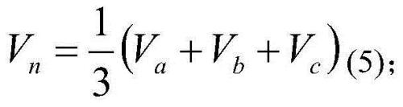
将公式(5)代入公式(1)(2)(3)中，可得公式(6)(7)(8)：
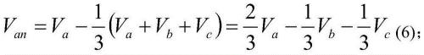
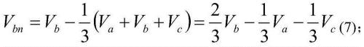
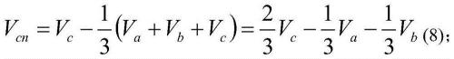
则有α-β坐标系定子电压转换公式(9)(10)：
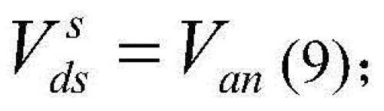
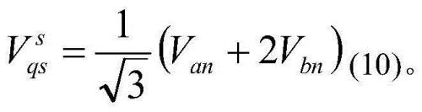
上式中：
Van、Vbn、Vcn为电机相电压，单位是V(伏特)；
Va、Vb、Vc为电机端电压，单位是V(伏特)；
Vn为电机中性点电压，电压是V(伏特)；
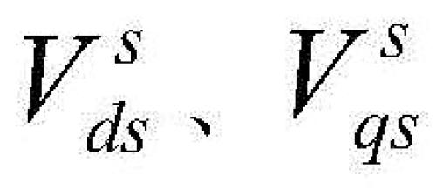为α-β坐标系下的定子电压，单位是V(伏特)。
2、在d-q同步坐标下，可以列出公式(11)、(12)：
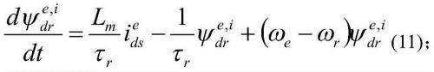
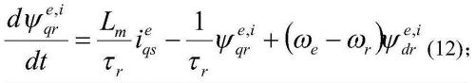
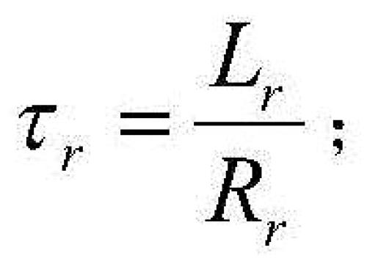其中：
在电流模型下，总的转子磁链对齐到d轴分量，从而有如下公式(13)的关系：
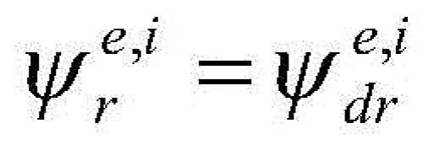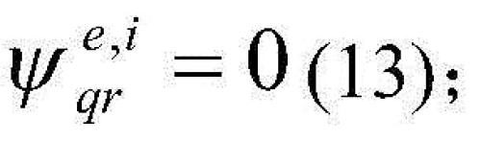和
将公式(13)代入公式(11)、(12)可得公式(14)、(15)：
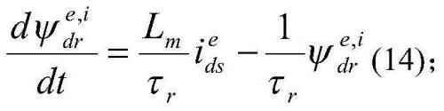
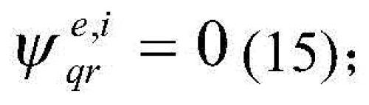
公式(14)、(15)是经典的矢量控制原理，将公式(14)、(15)逆转换到两相静止坐标 系可得电流模型，如公式(16)(17)所示：
θψr极为转子的磁通角，同理可得定子在静止坐标系下的关系，电流模型如公式 (18)(19)所示：
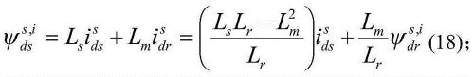
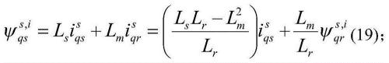
与此同时，根据电压模型如公式(20)(21)所示，可得定子磁链关系：
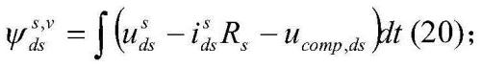
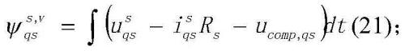
ucomp,ds、ucomp,qs是α-β坐标系下定子补偿电压，通过PI调节，得电压补偿模型，如下 公式(22)、(23)所示：
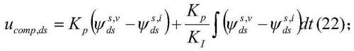
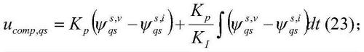
一旦在电压模型下计算定子α-β坐标系下的磁链，可以反代入公式(18)、(19)进行 电流模型计算最终磁链，公式如(24)(25)所示：
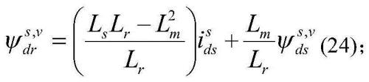
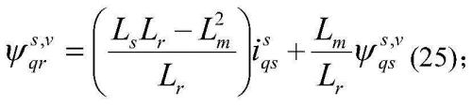
最终，转子的磁通角可以通过电压模型计算出来，如公式(25)所示：
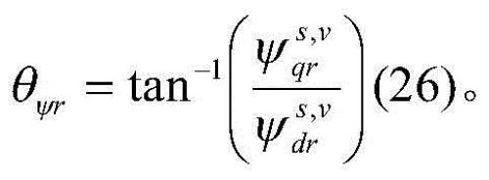
上式中：
Rr为转子电阻，单位是Ω(欧姆)；
Lr、Ls、Lm分别为转子自感、定子自感、互感，单位是H(亨)；
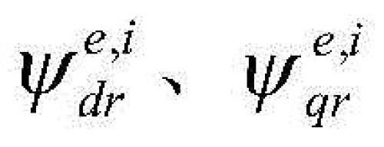分别为电流模型下，d-q坐标系的转子d、q轴磁链，单位是Wb(韦伯)；
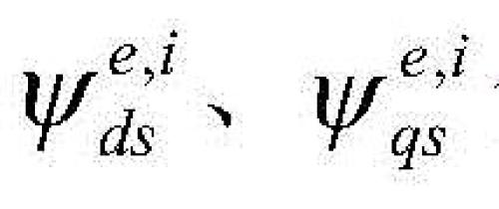分别为电流模型下，d-q坐标系的定子d、q轴磁链，单位是Wb(韦伯)；
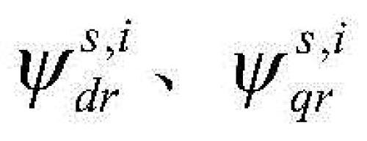分别为电流模型下，α-β坐标系的转子α、β轴磁链，单位是Wb(韦伯)；
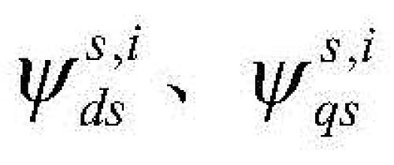分别为电流模型下，α-β坐标系的定子α、β轴磁链，单位是Wb(韦伯)；
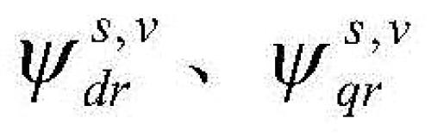分别为电压模型下，α-β坐标系的转子α、β轴磁链，单位是Wb(韦伯)；
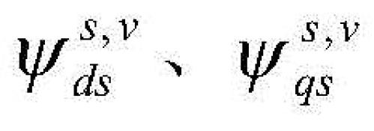分别为电压模型下，α-β坐标系的定子α、β轴磁链，单位是Wb(韦伯)；
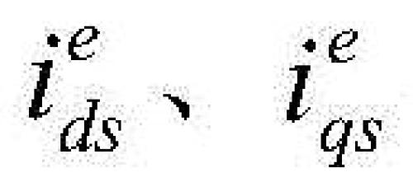分别为d-q坐标系下的定子d、q轴电流，单位是A(安培)；
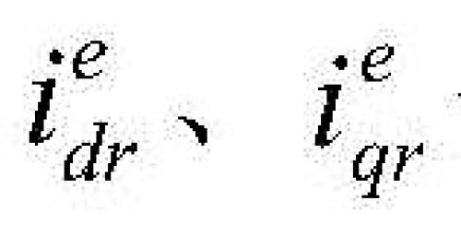分别为d-q坐标系下的转子d、q轴电流，单位是A(安培)；
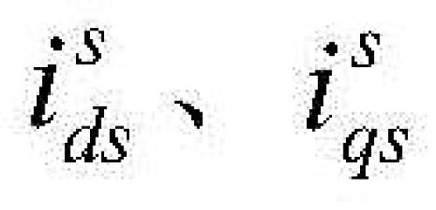分别为α-β坐标系下的定子α、β轴电流，单位是A(安培)；
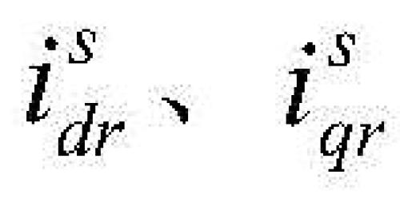分别为α-β坐标系下的转子α、β轴电流，单位是A(安培)；
ucomp,ds、ucomp,qs分别为α-β坐标系下的定子α、β轴补偿电压，单位是V(伏特)；
ωe、ωr分别为转子同步转速、转子电角速度，单位是rad/s(弧度/秒)；
θψr为转子磁通角，单位是°(度)；
KP、KI为PI控制系数，不同电机可能会有不同的KP、KI值，比如目前使用的值是：KP＝ 2.8KI＝0.00022。
3、在α-β坐标系下，有磁链(单位：Wb(韦伯)计算公式(27)、(28)：
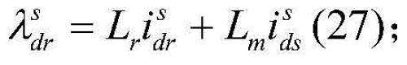
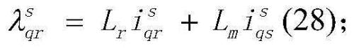
由公式(27)-(28)可得公式(29)、(30)：
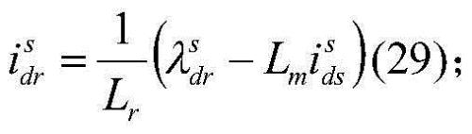
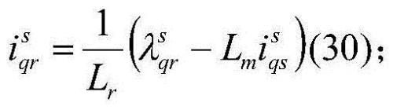
在α-β坐标系下，转子有动态平衡，建立公式(31)、(32)：
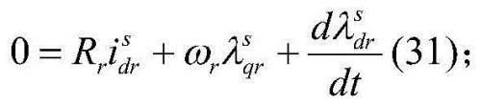
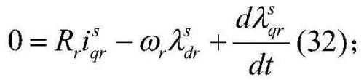
将公式(29)、(30)代入公式(31)、(32)可得公式(33)、(34)：
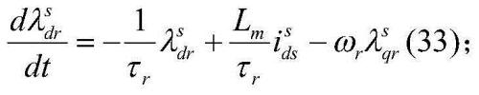
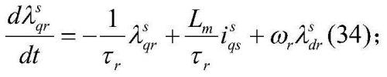
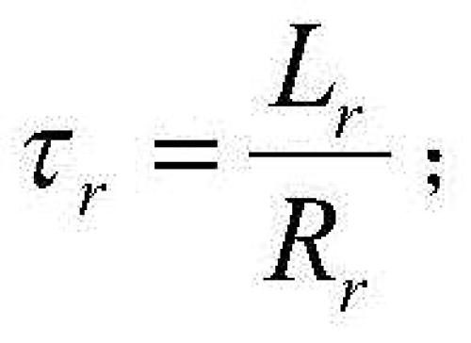其中：
利用所得公式(33)、(34)结合公式(35)、(36)，可以比较容易算得解：
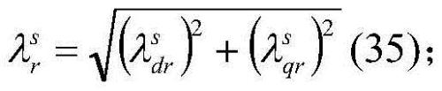
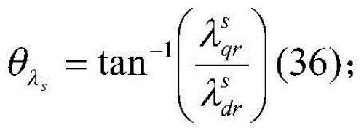
结合公式(36)可以容易得到ωe：
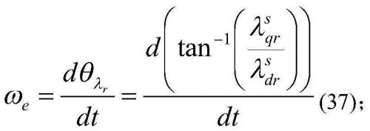
公式(37)可以参照公式(38)方法求解：
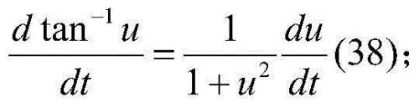
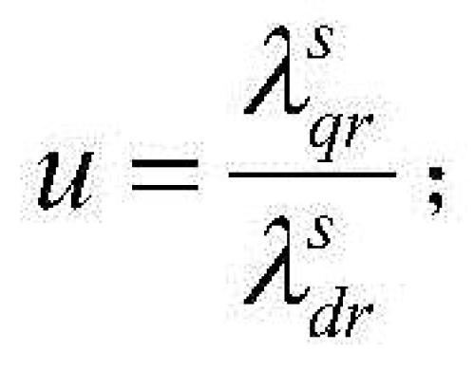其中：
结合后，可得公式(39)：
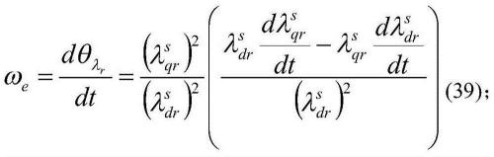
将公式(33)、(34)代入公式(39)可得公式(40)：
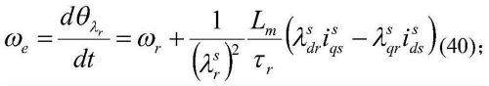
于此同时转矩Te可以通过公式(41)表示出来：
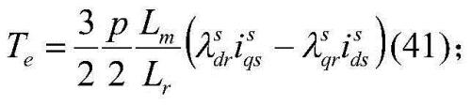
最终转速可由公式(42)表示出来：
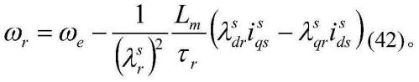
上式中：
Rr为转子电阻，单位是Ω(欧姆)；
Lr、Lm分别为转子自感、互感，单位是H(亨)；
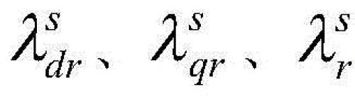分别为α-β坐标系下的转子α轴磁链、转子β轴磁链和转子总磁链， 单位是Wb(韦伯)；
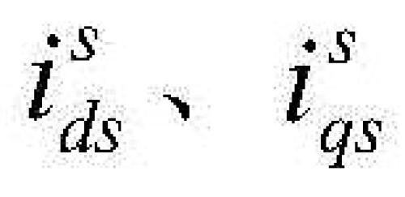分别为α-β坐标系下的定子α、β轴电流，单位是A(安培)；
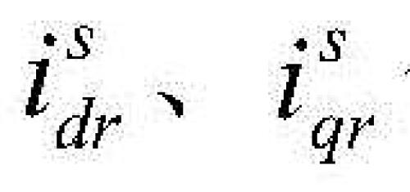分别为α-β坐标系下的转子α、β轴电流，单位是A(安培)；
ωe、ωr分别为转子同步转速、转子电角速度，单位是rad/s(弧度/秒)；
Te为电机电磁转矩，单位是N*m(牛顿*米)；
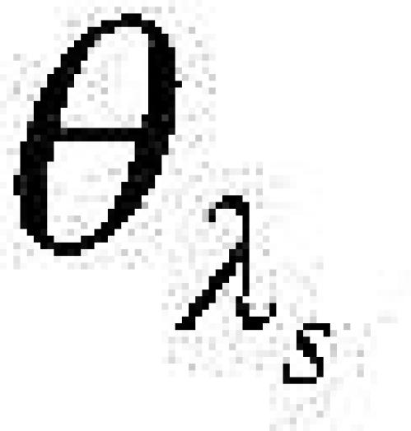为转子夹角，单位是°(度)。
前述的电机控制半物理仿真方法中，步骤S3包括：
S31，将三相同步或异步电机控制驱动器输出的三相高压SVPWM或者SPWM信号依次 通过电阻分压、低通滤波、电气隔离和幅值调节处理后，输出信号到NI工控机；
S32，将NI工控机内部运行电机实时运行仿真模型计算得出的两相电机定子电流 信号、电机转速信号分别通过信号隔离处理后，输出信号到三相同步或异步电机控制驱动 器，隔离处理后的电流信号供三相同步或异步电机控制驱动器内部的ADC采样模块采集后 使用，隔离处理后的电机转速信号供三相同步或异步电机控制驱动器内部的速度采集模块 采集后使用；这个电流反馈和速度反馈是电机控制驱动器控制电机旋转的时候必须要采集 的反映电机运行情况的信号。
实现前述方法的一种电机控制半物理仿真系统，包括顺次连接的PC机A、三相同步 或异步电机控制驱动器、信号调理电路、NI工控机和PC机B；其中，
NI工控机，用于建立电机实时运行仿真模型，运行NI的LabWindows/CVI Real- Time模块，内含实时操作系统；
PC机A，用于为三相同步或异步电机控制驱动器编程和/或控制三相同步或异步电 机控制驱动器的运行；
信号处理电路，用于三相同步或异步电机控制驱动器与NI工控机之间的传输信号 的处理；以及PC机B，用于仿真界面的显示，即以图形图像方式来显示电机实时运行仿真参 数。
前述的电机控制半物理仿真系统中，所述三相同步或异步电机控制驱动器采用任 意具有三相PWM电压输出的电机控制驱动器。
前述的电机控制半物理仿真系统中，信号处理电路包括：
调理板，调理板又包括电阻分压电路、低通滤波电路、电气隔离电路和幅值调节电 路，电机控制驱动器输出的三相高压SVPWM或者SPWM信号依次通过电阻分压电路、低通滤波 电路、电气隔离电路和幅值调节电路处理后，输出信号到NI工控机；
及隔离板，隔离板又包括信号隔离电路，隔离板包括电流信号隔离电路和电机转 速信号隔离电路，NI工控机内部运行电机实时运行仿真模型计算得出的两相电机定子电流 信号、电机转速信号分别通过电流信号隔离电路、电机转速信号隔离电路处理后，输出信号 到三相同步或异步电机控制驱动器，供三相同步或异步电机控制驱动器内部的ADC采样模 块和速度采集模块采集后使用。
前述的电机控制半物理仿真系统中，所述NI工控机还包括CVI监控显示器，用于显 示NI工控机内实时操作系统的运行状况。
与现有技术相比，本发明不同于一般的离线仿真系统，是一种实时的仿真系统，采 用基于“实际控制器+虚拟被控对象”的硬件在回路仿真模式，提供一种虚拟的电机实时仿 真模型和真实的硬件接口，能够与电机控制驱动器进行无缝对接，建立了电机控制半物理 仿真系统，有效地减少实地测试及研究时间，节约成本，缩短周期，利用“NI的LabWindows/ CVI结合实际数据采集卡+PC上位机”建立模拟电机实时运行的仿真模型，通过LabWindows/ CVI和数据采集卡实现与真实三相同步或异步电机控制驱动器之间的实时信息交互，还能 显示电机以及控制驱动器的实时状况。
本发明还具有以下优点：(1)节省能耗。真实的电机运行时会消耗大量电能，特别 是大功率电机，其能耗是相当惊人的；相比于真实电机，本发明用计算机代替电机，只需要 运行仿真计算机，可大大减少能耗。(2)减少测试需求和费用。用实时仿真模式接入电机控 制驱动器，直接计算出各项参数并显示，无需用仪器监控测量，降低了电机控制开发对昂 贵、专业设备和仪器的依赖程度，以及对场地和配套设施的需求。(3)能够加快电机控制驱 动器的研制过程。(4)本发明通过信号处理电路以及实时运行在工控机内部的仿真虚拟电 机，能对电机控制驱动器内电机软件控制算法和硬件工作状态及效果进行全面的评估和分 析，通过信号处理电路接收电机控制驱动器输出的高压电机驱动电压，并反馈电机控制驱 动器需要的电机转速信号和电流信号，做到从电机控制这端来看，并不知道外接的是真实 电机还是虚拟仿真电机；可以避免因使用真实大功率电机来测试电机控制驱动器时因运行 电流过大的情况下，电机控制驱动器软硬件不完善而引起的电机控制驱动器功率模块或驱 动单元炸机毁坏、甚至烧毁电机的情况发生，并且能减少能源的不必要浪费和噪声污染，提 高研究和测试的安全性和舒适性。
附图说明
图1是电机半物理仿真的方法流程图；
图2是电机半物理仿真系统的硬件结构示意图；
图3是调理板的结构示意图；
图4是隔离板的结构示意图；
图5是调理板的电源电路原理图；
图6是调理板的电路原理图；
图7是隔离板的电源电路原理图；
图8是隔离板的电流信号隔离电路原理图；
图9是隔离板的电机转速信号隔离电路原理图；
图10是三相同步或异步电机控制驱动器的控制算法原理框图；
图11是地铁车辆半物理实时仿真系统示意图；
图12是电机仿真界面图；
图13-图16是电机仿真参数设定窗口界面图。
附图标记：1-三相同步或异步电机控制驱动器，2-NI工控机，3-PC机A，4-信号处理 电路，5-PC机B，6-调理板，7-隔离板，8-三相同步或异步电机，9-电阻分压电路，10-低通滤 波电路，11-电气隔离电路，12-幅值调节电路，13-屏蔽式I/O接线盒，14-电流信号隔离电 路，15-电机转速信号隔离电路，16-CVI监控显示器，17-ADC采样模块，18-速度采集模块。
下面结合附图和具体实施方式对本发明作进一步的说明。
具体实施方式
本发明的实施例1：一种电机控制半物理仿真方法，如图1所示，包括以下步骤：
S1，通过运行NI的LabWindows/CVI Real-Time模块来建立电机实时运行仿真模 型，并在CVI中每20μs运算一次电机实时运行仿真模型；所述电机实时运行仿真模型包括电 机定子电流信号仿真模型和电机转速信号仿真模型；
S2，控制三相同步或异步电机控制驱动器1运行；
S3，三相同步或异步电机控制驱动器1与NI工控机2进行信号交互；三相同步或异 步电机控制驱动器1向外输出三相高压SVPWM或SPWM信号，该电压信号依次通过电阻分压、 低通滤波、电气隔离和幅值调节处理后，输出信号到NI工控机中；NI工控机2输出内部运行 电机实时运行仿真模型计算得出的两相电机定子电流信号以及电机转速信号，所述电流信 号和电机转速信号分别通过信号隔离处理后，输出信号到三相同步或异步电机控制驱动器 1，供三相同步或异步电机控制驱动器1内部采集后使用。
S4，以图形和图像方式显示电机的实时运行仿真参数。
其中，电机定子电流信号仿真模型具体为：
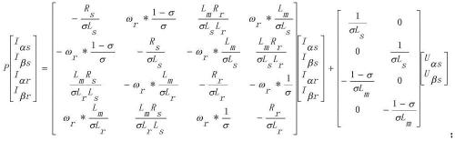
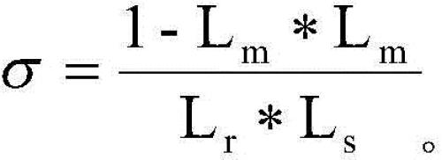式中，Rr、Rs分别为转子电阻、定子电阻，单位是Ω(欧姆)；Lm、Lr、Ls分别为互感、转 子自感、定子自感，单位是H(亨)；ωr为电机转子旋转角速度，单位是rad/s(弧度/秒)；Uαs， Uβs为α-β坐标系下的定子电压，单位是V(伏特)；Iαs，Iβs为α-β坐标系下的定子电流，Iαr，Iβr 为α-β坐标系下的转子电流，单位是A(安培)；P为微分因子；σ为漏感系数，
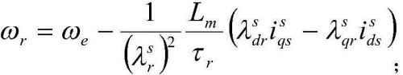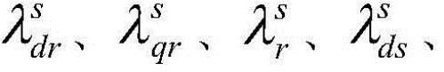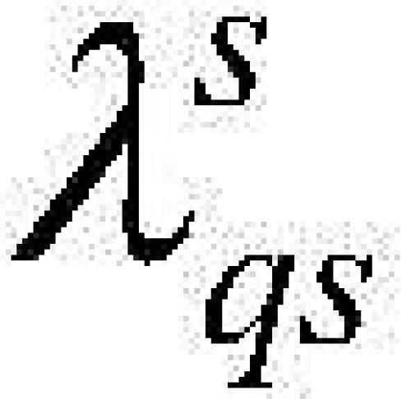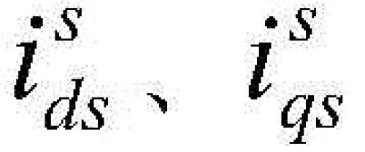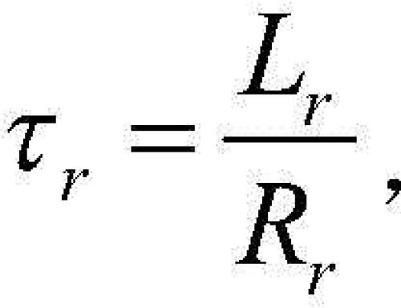电机转速信号仿真模型具体为：式中，ωe、 ωr分别为转子同步转速、转子电角速度，单位是rad/s(弧度/秒)； 分别为α-β坐标系下的转子α轴磁链、转子β轴磁链、转子总磁链、定子α轴磁链和定子β轴 磁链，单位是Wb(韦伯)；Lm为转子互感，单位是H(亨)；分别为α-β坐标系下的定子α、 β轴电流，单位是A(安培)；Lr为转子自感，单位是H(亨)，Rr为转子电阻，单位是Ω (欧姆)。
本发明的实施例2：实现实施例1所述方法的一种电机控制半物理仿真系统，如图2 所示，其包括：
(1)三相同步或异步电机控制驱动器1，所述三相同步或异步电机控制驱动器1采 用任意具有三相PWM电压输出的电机控制驱动器；
(2)NI工控机2，用于建立电机实时运行仿真模型，运行NI的LabWindows/CVI Real-Time模块，内含实时操作系统；NI工控机2还包括CVI监控显示器16，用于显示工控机 内实时操作系统的运行状况；
(3)PC机A3，用于为三相同步或异步电机控制驱动器1编程和/或控制三相同步或 异步电机控制驱动器1的运行；
(4)信号处理电路4：
①调理板6，如图3所示，调理板6又包括电阻分压电路9、低通滤波电路10、电气隔 离电路11和幅值调节电路12，三相同步或异步电机控制驱动器1输出的三相高压SVPWM或 SPWM信号依次通过电阻分压电路9、低通滤波电路10、电气隔离电路11和幅值调节电路12处 理后，输出信号到NI工控机2；
②隔离板7，如图4所示，隔离板7又包括电流信号隔离电路14和电机转速信号隔离 电路15，NI工控机2内部运行电机定子电流信号仿真模型计算得出的两相电机定子电流信 号通过电流信号隔离电路14处理后，输出信号到三相同步或异步电机控制驱动器1，供其内 部的ADC采样模块17采集后使用；NI工控机2内部运行电机转速信号仿真模型计算得出的电 机转速信号通过电机转速信号隔离电路15处理后，输出信号到三相同步或异步电机控制驱 动器1，供其内部的速度采集模块18采集后使用；
调理板6的信号输出端和隔离板7的信号输入端均接入屏蔽式I/O接线盒13(SCB- 68A)，屏蔽式I/O接线盒13通过屏蔽电缆SHC-68-68-EPM与NI工控机2通讯连接；调理板6的 信号输入端和隔离板7的信号输出端均与三相同步或异步电机控制驱动器1连接；
(5)PC机B5，PC机B5通过RJ45网络接口与NI工控机2通讯连接，用于显示CVI仿真监 控界面(如图12所示)，即显示三相同步或异步电机8的实时仿真参数和图形；实时仿真参数 包括以下：
①输入三相交流电U、V、W，单位：V(伏特)；
②α-β坐标系定子电流，单位：A(安培)；
③α-β坐标系转子电流，单位：A(安培)；
④α-β坐标系定、转子磁链，单位：Wb(韦伯)；
⑤电机当前实时电磁转矩Te，单位：N*m(牛*米)；
⑥电机当前实时转速n，单位：n/rpm(转/分)；
⑦电机当前工况。
其中，电机仿真参数设定窗口界面分别如图13-图16所示。
下面分别针对调理板电路、隔离板电路、三相同步或异步电机控制驱动器1的控制 电路进行具体阐述。
1、调理板电路
调理板6将三相同步或异步电机控制驱动器1输出的三相高压SVPWM或者SPWM信号 依次通过电阻分压、低通滤波、电气隔离和幅值调节处理完成后输入NI工控机2；由于三相 同步或异步电机控制驱动器1是高压高频设备，如果不隔离，难免会有干扰进入内部数据采 集卡，因此为消除这些干扰，调理板6设计选择具有电气隔离功能的TP210，其具体电路图如 图6所示(图6未示出电源电路和幅值调节电路12)。
1.1设计要求：
(1)输入三相高压SVPWM或者SPWM信号，幅值0到300V，载波频率1～150KHz，调制正 弦波频率0～2000Hz；
(2)输出三相正弦波，幅值可调，最大10V，频率0～2000Hz；
(3)输入输出电气隔离。
1.2设计参数：
表1设计参数

注：TP210的带宽为10K。
1.3电源电路
如图5所示，外部输入电源17.5V到35V，输入DC/DC电源模块URA2415-10WR2，DC/DC 电源模块URA2415-10WR2产生±15V电压给运算放大器LM324供电，外部输入电源17.5V到 35V到3个电源芯片LM7815，稳压成+15V后提供给隔离放大器TP210。LM7815的输入使用1个 100μF的电解和1个0.33μF的瓷片电容滤波，LM7815的输出使用1个200μF的电解和1个0.1μF 的瓷片电容滤波。
TP210全功率电流80mA，3个合计240mA，LM7815能够提供1A电流，因此满足设计要 求。
1.4信号流程
输入信号是由三相同步或异步电机控制驱动器1提供的三相高压SVPWM或者SPWM 信号，载波频率为1～150KHz，调制的正弦波频率0～2000Hz，幅值为0到300V，信号以地线为 基准。
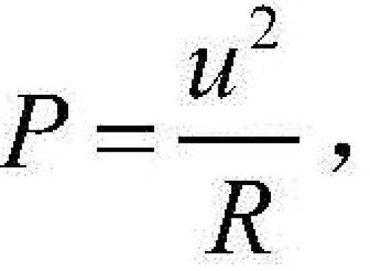首先，信号输入电阻分压电路9，电阻分压电路9由2个电阻分压组成，分别是1个 200K电阻和1个5K电阻。在输入信号是300V的情况下，算得200K电阻压为292.6V，5K电阻分 压为7.31V。根据公式得到200K电阻功率为0.42W，5K电阻功率为0.01W。这样选取 200K电阻的功率为2W，5K电阻的功率为1W；电阻的功率选择在安全范围内。输出信号电压为 0到7.31V。
然后，输入到RC无源低通滤波电路。
再输入LM324进行前级放大的和跟随，然后通过TP210的电气隔离到输出端。
最后，输出端信号通过1个电阻和电容进行阻容滤波后，输出到NI的工控机。
1.5地线
电路共有3种地线，具体如下：
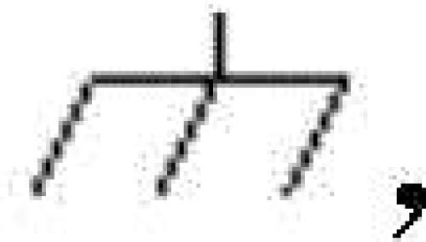地线1三相高压SVPWM或者SPWM信号输出端为一个地线；
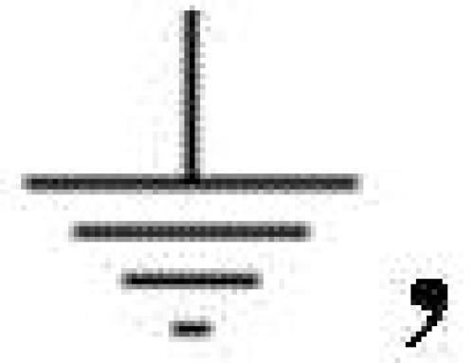地线2电压TP210供电地为一个地线；
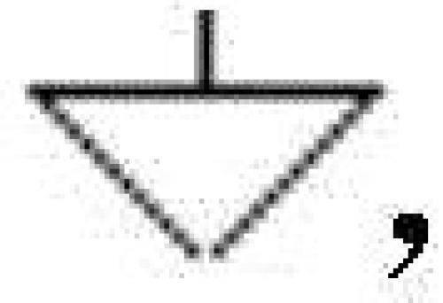地线3经过分压滤波以及TP210隔离后的电压信号输出端为一个地线。
2、隔离板电路
将NI工控机2反馈的两路电流信号和电机转速信号分别通过隔离板7的信号电气 隔离和光电隔离处理后再输入三相同步或异步电机控制驱动器1，电流信号采用隔离放大 器TP210进行信号电气隔离，而电机转速信号采用HCPL-0631光电耦合器进行信号光电隔 离，电流信号隔离电路14、电机转速信号隔离电路15的具体电路图分别如图8、图9所示。
2.1设计要求：
(1)电流输入任意信号，频率0～2000Hz，幅值0～3.3V模拟信号；
(2)电流输出信号跟随输入信号，频率0～2000Hz，幅值可调，0～3.3V模拟信号；
(3)电流信号输入输出电气隔离；
(4)速度信号为两路正交脉冲信号；
(5)速度信号输出跟随输入，频率0～500KHz，幅值0～5V数字信号；
(6)速度信号输入输出光电隔离。频率0～500KHz，幅值0～5V，数字信号。
2.2设计参数：
表2设计参数

注：TP210的带宽为10KHz。
2.3电源电路
电源部分如图7所示，外部输入电源17.5V到35V，输入到DC/DC电源模块URA2415- 10WR2，URA2415-10WR2输出的15V，提供给隔离放大器TP210；URA2415-10WR2的输入与输出 分别使用了2个20μF和1个0.1μF的电容滤波。TP210的全功率电流为80mA，2个合计160mA， URA2415-10WR2的15V输出额定能到达333mA，因此满足要求。
2.4信号流程
如图8所示，输入电流信号由NI工控机2提供，幅值范围0～3.3V，通过1k限流电阻 后直接输入由TP210构成的电气信号隔离电路，进行电流信号隔离，最后输出信号到三相同 步或异步电机控制驱动器1。
如图9所示，NI工控机2经过运算会得到一个电机转速，然后将这个转速以正交编 码器AB相的信号特征形式从CON2给出，同时15V的供电电源也通过此CON2输入给测速隔离 板，测速隔离板内部通过78M05将此电压变成5V，即VDD2，VDD2经过电容EC2、C13、C11滤波后 给光耦U8(HCPL-0631)输入端供电，同时VDD2通过隔离电源BL0505产生另外一个隔离的5V， 即+5V，通过电容EC16和C103滤波后给光耦U8的输出端供电，正交脉冲CHA、CHB经过电容C10 和电容C8滤除杂波后，各串联一个1K电阻R84、R85输入光耦的输入端，通过光耦的光电隔离 作用产生隔离后的正交脉冲信号QEP4_CHB、QEP4_CHA，通过CON4接入三相同步或异步电机 控制驱动器1的脉冲测速端口，同时为了使信号稳定，光耦的脉冲输出端加了一个上拉的 3.3K排阻RN3到+5V。
2.5地线：
电路共有5种地线，具体如下：
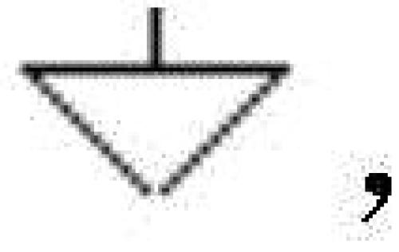地线1与电流反馈信号输入端相连，为一个地线；
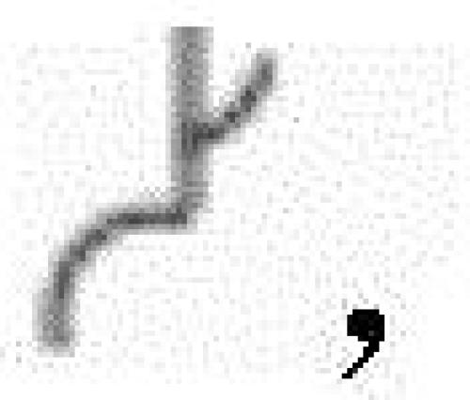地线2电流隔离模块TP210供电地为一个地线；
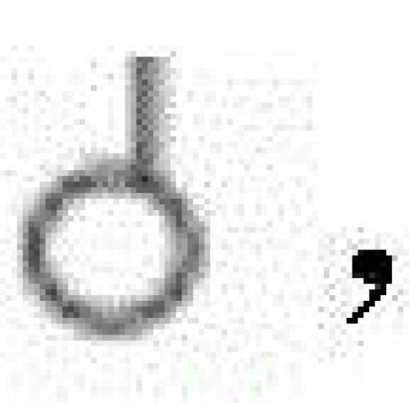地线3电流输出地为一个地线；
地线4 G-15，速度脉冲的输入信号的地线；
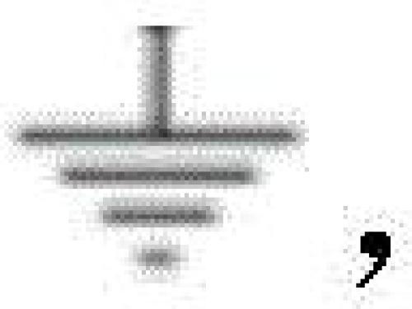地线5速度脉冲的输出信号的地线。
3、三相同步或异步电机控制驱动器接口电路
在控制三相同步或异步电机控制驱动器1端，将ADC采样点的两根信号接线引出， 包括地线，与隔离板7输出端的电流反馈信号相连，而不是与原来三相同步或异步电机控制 驱动器1的电流霍尔传感器信号相连。将在控制三相同步或异步电机控制驱动器1的电机速 度AB相信号采样点的接线引出，包括地线，与隔离板7输出端的电机速度反馈信号相连，而 不是与原来三相同步或异步电机8的正交编码器相连。将三相同步或异步电机控制驱动器1 接实际电机的三相电力线(U、V、W)引出，包括动力电源地线，接入调理板6的输入端，而不是 与原来的实际电机相连。
如图10所示，在电流闭环开关和角度闭环开关处设计了两个开关、两种状态的选 择器，供不同的需求选择。两种状态分别是：电流环和角度环都打开，对应lsw＝＝0；关闭电 流环，关闭角度环，对应lsw＝＝1，其源程序如下：
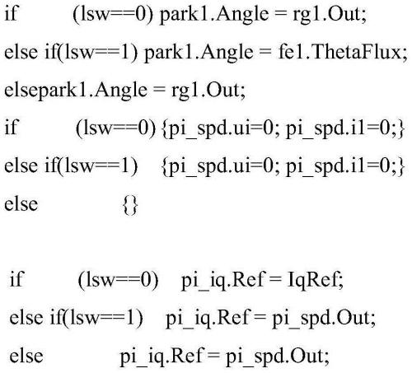
申请人还将本发明半物理仿真系统应用在地铁车辆的实时仿真系统中，其结构示 意图如图11所示。每组2～3节列车有一节是驱动车(即有动力的车厢)，每个驱动车配备4个 电机，一辆地铁通常有3节车箱为驱动车。通过半物理仿真方法，将3节动车的电机参数分别 实时地(20μs)输入到仿真系统中，通过仿真系统就能知道电机是否可以应用到该地铁上。 实时仿真系统的电器接口特性与实际车辆完全一致，可以直接将地铁的电机连接仿真系 统，调试环境与真实环境一致，无需地铁真的开动就可以测试地铁的各项运行参数。

说 明 书 附 图
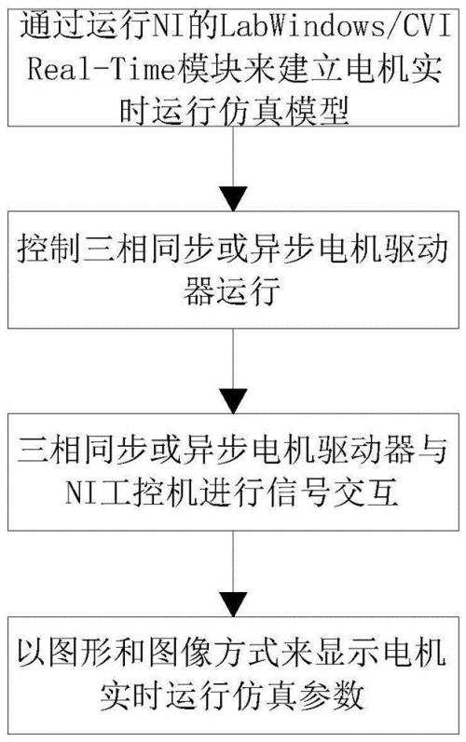
图1
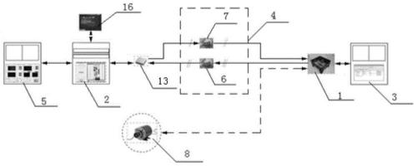
图2
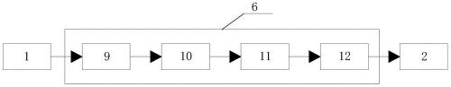
图3
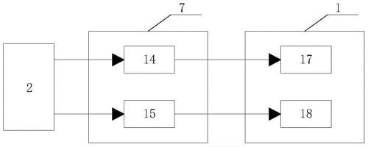
图4
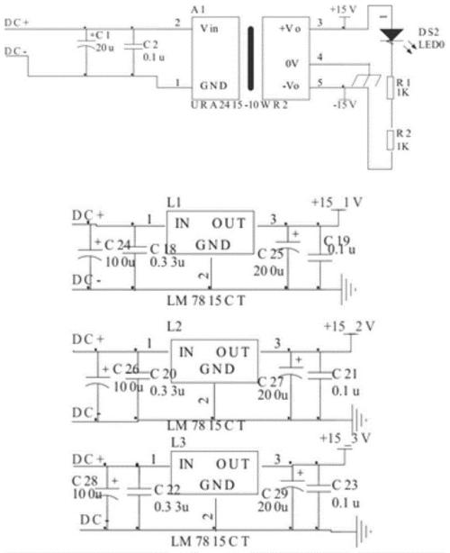
图5
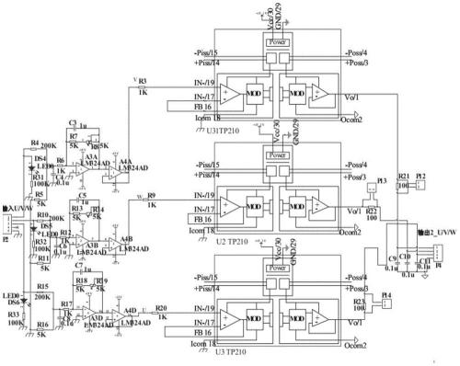
图6
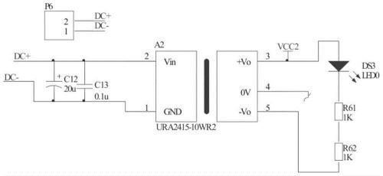
图7
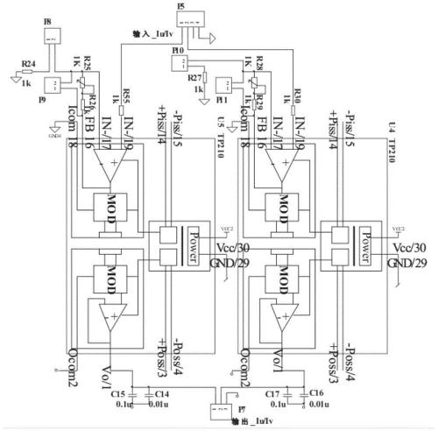
图8
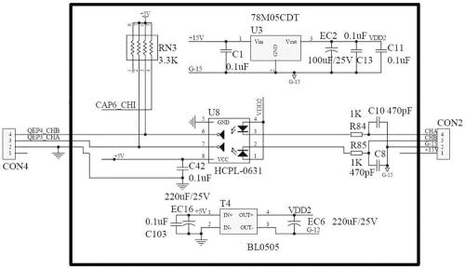
图9
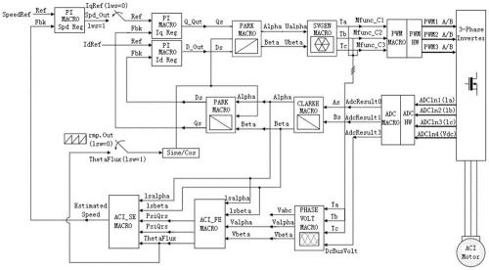
图10
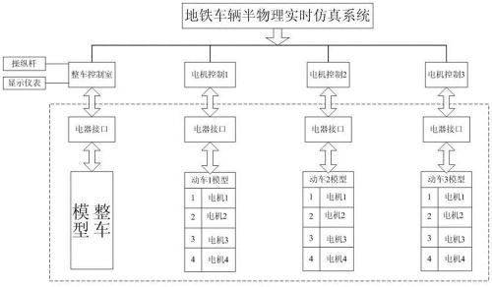
图11
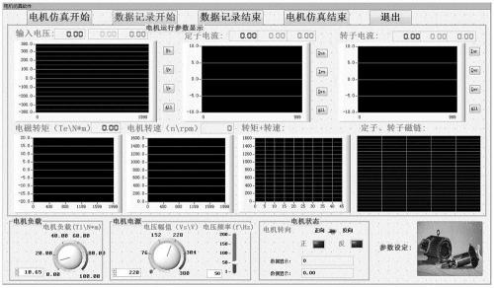
图12
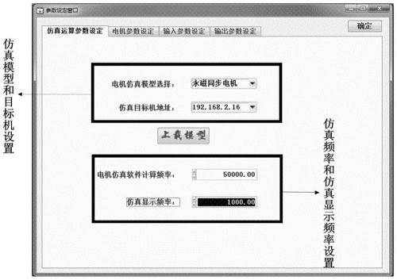
图13
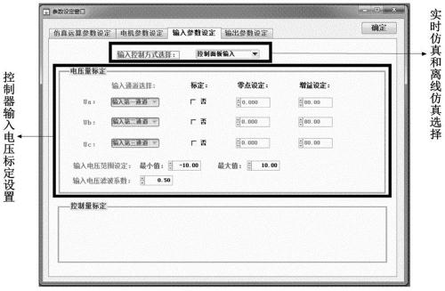
图14
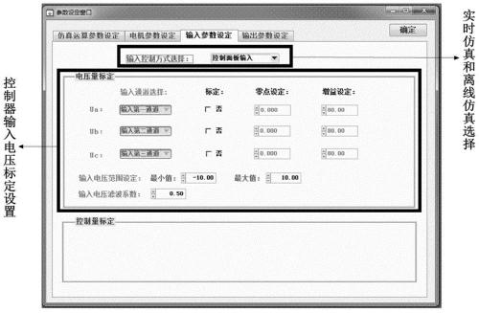
图15
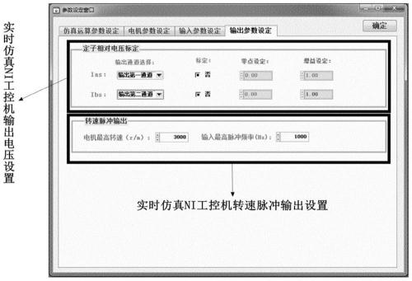
图16

